Elem tartalma: A Szentmise felépítése  A templom alaprajza és a Szentmise szerkezete |  | Kategória: dekor
Szerző(k): Dr. Farkas László  Jelöld be a szerkesztő(k) opciót! (lenyíló lista) |  | Esemény: Tábor
Kapcsolódó téma: Szentmise | Kapcsolódó előadás:
Régió: Összrégió | Település: | Időpont: 2014_07

Kapcsolódó anyagok:

Törzsanyag:

A Szentmise felépítése
A templom alaprajza és a Szentmise szerkezete

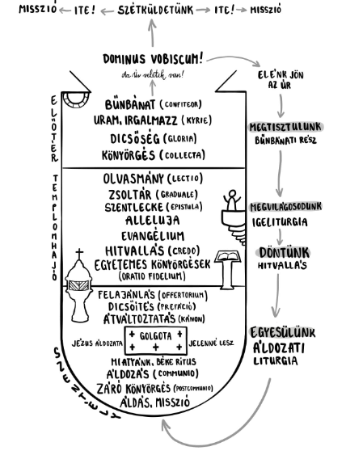

Eszközigény:

